объединение Основы предпринимательской деятельности и маркетинга 2 г/о
Тема «Отдельные виды налогов: НДФЛ. НДС.»



Подоходный налог (НДФЛ) - налог на доходы физических лиц— основной вид прямых налогов.
В зависимости от системы обложения различают глобальный (облагается налогом доход в целом) и шедулярный подоходный налог.
Шедулярный уплачивается по разделам (шедулам), соответствующим различным источникам доходов, и состоит из основного и дополнительного. Основной налог является пропорциональным, а дополнительный — прогрессивным.

Налогоплательщики НДФЛ - физические лица - налоговые резиденты РФ, а также физические лица - нерезиденты, получающие доходы от источников в РФ.

(Налоговые резиденты — это физ. лица, которые фактически находятся в РФ не менее 183 календарных дней в течение 12 следующих подряд месяцев).

Объект налогообложения - доход, полученный налогоплательщиками.
При определении налоговой базы учитываются все доходы налогоплательщика, полученные им как в денежной, так и в натуральной формах.

Основная налоговая ставка — 13 %.
Некоторые виды доходов облагаются по другим ставкам:
35 %: стоимость любых выигрышей и призов, более 4000 рублей;
9 %: доходы от долевого участия в деятельности организаций ( дивиденды).
15 %: для нерезидентов в отношении дивидендов от долевого участия в деятельности российских организаций.
30 %: относится к нерезидентам Российской Федерации.

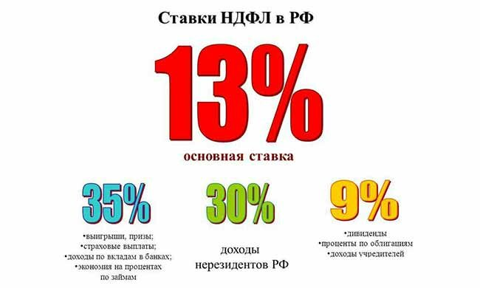

С 2021 года те, кто зарабатывает больше 5 млн рублей в год, будут при определенных условиях платить НДФЛ по ставке 15%.
Ставку НДФЛ 15% нужно применять, если выполняются сразу два условия: Годовой доход физического лица превысил 5 млн рублей. Повышенная ставка применяется только к сумме, превышающей эту цифру.



Доходы, освобождаемые от налогообложения в РФ: государственные пособия, за исключением пособий по временной нетрудоспособности (включая пособие по уходу за больным ребёнком), а также иные выплаты и компенсации, выплачиваемые в соответствии с действующим законодательством. При этом к пособиям, не подлежащим налогообложению, относятся пособия по безработице, беременности и родам; пенсии , стипендии, оплата стоимости питания, спортивного снаряжения, оборудования, спортивной и парадной формы, получаемых спортсменами и работниками физкультурно-спортивных организаций для учебно-тренировочного процесса и участия в спортивных соревнованиях; суммы, получаемые налогоплательщиками в виде грантов (безвозмездной помощи), суммы единовременной материальной помощи.
Размер подоходного налога по странам мира
Австралия 17-47% Австрия 36,5-50% Аргентина 9-35% Беларусь 12% Бельгия 25-50% Болгария 10% Бразилия 15-27,5% Великобритания 0-50 Вьетнам 0-40% Германия 14-45% Греция 0-40% Дания 38-59% Египет 10-20% Израиль 10-47% Индия 10-30% Италия 23-43% Россия 13%, Украина 15-17% Филиппины 5-32% Финляндия 8,5-31.5% Франция 0-41% Швеция 0-56% ЮАР 24-43% Япония 5-40%
нет подоходного налога: Кувейт, Монако, Оман, Катар, Сомали, ОАЭ, Уругвай.

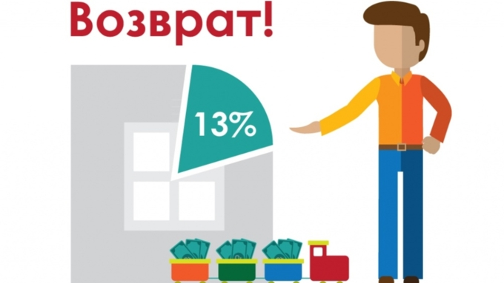

Нало́говый вы́чет — это сумма, на которую уменьшается налоговая база. В РФ 4 вида налоговых вычетов: стандартные, социальные, имущественные и профессиональные.
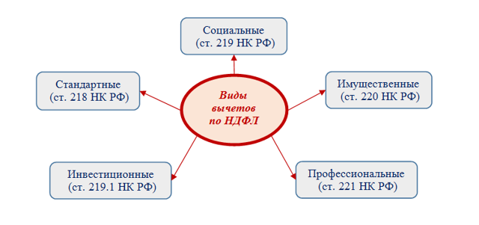

Стандартные налоговые вычеты

Вычет в размере 1400 рублей за каждый месяц на каждого ребёнка, предоставляется до суммы дохода 280 000 руб.
вычеты установлены в следующих размерах: 1400 рублей – на первого ребенка; 1400 рублей – на второго ребенка; 3000 рублей – на третьего и каждого последующего ребенка; 3000 рублей – на каждого ребенка-инвалида в возрасте до 18 лет или учащегося очной формы обучения, аспиранта, ординатора, интерна, студента в возрасте до 24 лет, если он является инвалидом I или II группы.

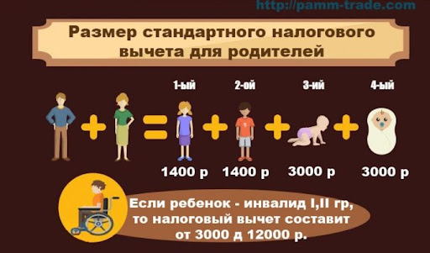

Ситуация 1 Например, у работницы трое детей, первому из которых 25 лет, второму 15 лет и третьему 12 лет. С 1 января 2012 года: на первого ребенка в возрасте 25 лет вычет не предоставляется; на второго ребенка в возрасте 15 лет – 1400 рублей; на третьего ребенка в возрасте 12 лет – 3000 рублей. То есть если на первого ребенка вычет не предоставляется, то это не значит, что второй ребенок (на которого вычет положен) будет считаться первым, а третий ребенок – вторым.

Ситуация 2 Один из трех детей умер (старший). В каком размере предоставляется вычет на двух других детей: по 1400 рублей на каждого ребенка или 1400 рублей на одного и 3000 рублей на другого ребенка?
В этом примере работник, который является родителем троих детей (включая ребенка, который умер), имеет право с 1 января 2012 года на получение стандартных налоговых вычетов на второго и третьего ребенка за каждый месяц налогового периода (года) в размере 1400 и 3000 рублей соответственно.
Ситуация 3 Имеет ли право на стандартный вычет в размере 3000 рублей работница, если ее первый и второй ребенок старше 18 лет и не учатся, а третьему ребенку 10 лет?
Да, имеет. Ведь работник – родитель троих детей, первый и второй из которых старше 18 лет, а третьему 10 лет, имеет право на получение вычета на третьего ребенка за каждый месяц в размере 3000 рублей.

Социальные налоговые вычеты предоставляются по расходам на:
благотворительность;
образование;
медицинские услуги и лекарственные препараты;
негосударственное пенсионное страхование, уплату дополнительных взносов на накопительную пенсию;
добровольное страхование жизни;
прохождение независимой оценки своей квалификации;
физкультурно-оздоровительные услуги.





Социальный налоговый вычет на обучение могут получить налогоплательщики, которые в течение истекшего года понесли расходы на своё обучение, а также на обучение своих детей в возрасте до 24 лет на дневной форме обучения в образовательных учреждениях.
Этим правом могут также воспользоваться опекуны и попечители.
Предельная сумма социального налогового вычета составляет 120 тысяч рублей.
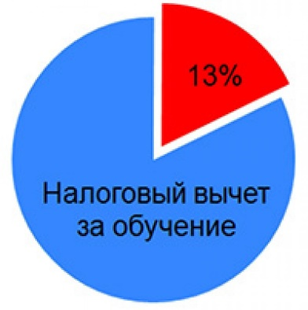
Имущественные налоговые вычеты

При продаже имущества, находившегося в собственности налогоплательщика менее 3-х лет, необходимо уплатить налог на доходы физических лиц. Размер налоговой базы можно уменьшить на сумму полученную налогоплательщиком от продажи имущества, но не более 1 000 000 руб. при продаже жилья и 250 000 руб. от продажи иного имущества.
При приобретении жилья (новое строительство, жилой дом, квартира, комната или доля (доли) в них, земельные участки, предоставленных для индивидуального жилищного строительства, земельные участки, на которых расположены приобретаемые жилые дома ). Общий размер имущественного налогового вычета, предусмотренного настоящим подпунктом, не может превышать 2 000 000 рублей без учета сумм, направленных на погашение процентов.
Например, если жилье было приобретено по ипотечному кредиту за 6 000 000 руб. и проценты по кредиту за все время его использования составили 3 000 000 руб., то имущественный налоговый вычет составит 2 000 000 руб. (от стоимости жилья) + 3 000 000 (суммы всех процентов) = 5 000 000 руб., а сумма сэкономленных денежных средств 5 000 000 * 0.13 = 650 000. Если в налоговом периоде имущественный налоговый вычет не может быть использован полностью, его остаток может быть перенесен на последующие налоговые периоды до полного его использования.
Повторное предоставление налогоплательщику имущественного налогового вычета, предусмотренного настоящим подпунктом, не допускается.

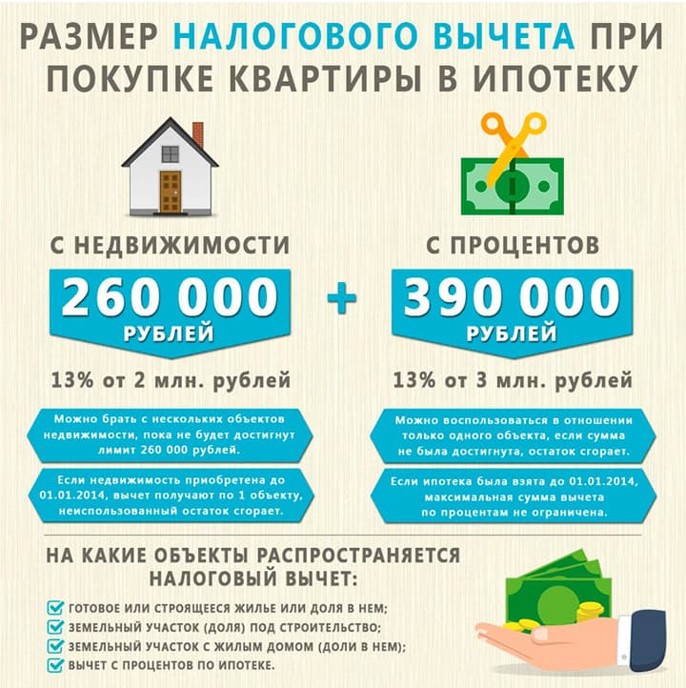

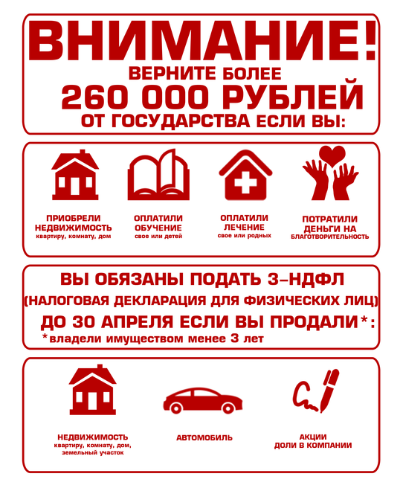

Задача по НДФЛ с расчетом стандартного вычета
Работница Ковалева А. Н., до февраля 2016 года не состоящая в зарегистрированном браке (вдова), содержит 12-летнего ребенка. Ежемесячный доход сотрудницы за период с января по май 2016 года составлял 20 000 рублей. 17 февраля 2016 года был зарегистрирован повторный брак сотрудницы. Требуется рассчитать сумму налога на доходы физлица за указанный период.
Решение: До момента регистрации повторного брака сотрудница имела право на двойной налоговый вычет на ребенка. С марта 2016 года это правило перестало действовать и вычет на ребенка Ковалевой А. Н. далее должен предоставляться в одинарном размере. Сумму налога за период с января по май 2016 года следует рассчитывать так:
- НДФЛ за январь = (20 000 – (1 400 × 2)) × 0,13 = 2 236 рублей.
- НДФЛ за февраль = (20 000 – (1 400 × 2)) × 0,13 = 2 236 рублей.
- НДФЛ за март = (20 000 – 1 400) × 0,13 = 2 418 рублей.
- НДФЛ за апрель = (20 000 – 1 400) × 0,13 = 2 418 рублей.
- НДФЛ за май = (20 000 – 1 400) × 0,13 = 2 418 рублей.
А всего за указанный период сумма начисленного налога с дохода Ковалевой А. Н. составит 2 236 + 2 236 + 2 418 + 2 418 + 2 418 = 11 726 рублей.

Задача: расчет социального вычета
В 2015 году Звягинцев М. К. оплачивал свое лечение в размере 140 000 руб. Лечение его заболевания включено в утвержденный Правительством РФ перечень медуслуг и отнесено к числу дорогостоящих. Медучреждение действует в соответствии с лицензией, а Звягинцев М. К. располагает документами, которые подтверждают его расходы, связанные с лечением и покупкой необходимых лекарств (подп. 3 п. 1 ст. 219 НК РФ).
За 2015 год доход Звягинцева М. К., участвующий в расчете налоговой базы, составил 260 000 руб. Нужно рассчитать базу по НДФЛ за 2015 год с учетом всех вышеизложенных обстоятельств.

Решение: База по НДФЛ без учета социального вычета на лечение равна 260 000 рублей. По дорогостоящим медуслугам вычет устанавливается в размере произведенных и подтвержденных расходов. Поэтому, несмотря на то, что предельная сумма вычета на лечение составляет 120 000 рублей, в данном случае вычет можно взять в полной сумме, т. е. 140 000 рублей.
Таким образом, база по НДФЛ с доходов Звягинцева М. К. с учетом социального вычета составит: 260 000 – 140 000 = 120 000 рублей.

Решение задачи по расчету НДФЛ и имущественного вычета
Семенов С. В. продал дом с прилегающим земельным участком и гараж. Доход, полученный в результате продажи дома, составил 2 400 000 рублей. Продажа гаража принесла 170 000 руб.
Сделки по продаже недвижимости правильно оформлены, период владения подтвержден документально, однако отсутствуют документы, подтверждающие фактические расходы на приобретение продаваемых объектов.
Требуется рассчитать размер вычетов, базу налогообложения и сумму НДФЛ, если:
- объекты недвижимости находились в собственности Семенова С. В. более 3 лет;
- указанным имуществом Семенов С. В. владел 2 года.

Решение: 1. Если продаваемый объект недвижимости находился в собственности плательщика НДФЛ более 3 лет (а для объектов, полученных в собственность с 2016 года, — более 5 лет), то на полученный от его продажи доход налог не начисляется (п. 17.1 ст. 217 НК РФ, п. 4 ст. 229 НК РФ). Таким образом, НДФЛ по первому варианту нашей задачи определять нет необходимости.
2. По условиям второго варианта задачи общий доход Семенова С. В. составит: 2 400 000 + 170 000 = 2 570 000 рублей.
Сумма имущественного налогового вычета, согласно подп. 1 п. 2 ст. 220 НК РФ, будет равна 1 000 000 + 170 000 = 1 170 000 рублей.
НДФЛ с доходов от продажи имущества, которым Семенов С. В. владел 2 года, будет равен:
(2 570 000 – 1 170 000) × 0,13 = 1 400 000 × 0,13 = 182 000 рублей.

Задача по НДФЛ с расчетом стандартного вычета
Работница Ковалева А. Н., до февраля 2016 года не состоящая в зарегистрированном браке (вдова), содержит 12-летнего ребенка. Ежемесячный доход сотрудницы за период с января по май 2016 года составлял 20 000 рублей. 17 февраля 2016 года был зарегистрирован повторный брак сотрудницы. Требуется рассчитать сумму налога на доходы физлица за указанный период.
Решение: До момента регистрации повторного брака сотрудница имела право на двойной налоговый вычет на ребенка. С марта 2016 года это правило перестало действовать и вычет на ребенка Ковалевой А. Н. далее должен предоставляться в одинарном размере. Сумму налога за период с января по май 2016 года следует рассчитывать так:
- НДФЛ за январь = (20 000 – (1 400 × 2)) × 0,13 = 2 236 рублей.
- НДФЛ за февраль = (20 000 – (1 400 × 2)) × 0,13 = 2 236 рублей.
- НДФЛ за март = (20 000 – 1 400) × 0,13 = 2 418 рублей.
- НДФЛ за апрель = (20 000 – 1 400) × 0,13 = 2 418 рублей.
- НДФЛ за май = (20 000 – 1 400) × 0,13 = 2 418 рублей.
А всего за указанный период сумма начисленного налога с дохода Ковалевой А. Н. составит 2 236 + 2 236 + 2 418 + 2 418 + 2 418 = 11 726 рублей.

Задача: расчет социального вычета
В 2015 году Звягинцев М. К. оплачивал свое лечение в размере 140 000 руб. Лечение его заболевания включено в утвержденный Правительством РФ перечень медуслуг и отнесено к числу дорогостоящих. Медучреждение действует в соответствии с лицензией, а Звягинцев М. К. располагает документами, которые подтверждают его расходы, связанные с лечением и покупкой необходимых лекарств (подп. 3 п. 1 ст. 219 НК РФ).
За 2015 год доход Звягинцева М. К., участвующий в расчете налоговой базы, составил 260 000 руб. Нужно рассчитать базу по НДФЛ за 2015 год с учетом всех вышеизложенных обстоятельств.

Решение: База по НДФЛ без учета социального вычета на лечение равна 260 000 рублей. По дорогостоящим медуслугам вычет устанавливается в размере произведенных и подтвержденных расходов. Поэтому, несмотря на то, что предельная сумма вычета на лечение составляет 120 000 рублей, в данном случае вычет можно взять в полной сумме, т. е. 140 000 рублей.
Таким образом, база по НДФЛ с доходов Звягинцева М. К. с учетом социального вычета составит: 260 000 – 140 000 = 120 000 рублей.

Решение задачи по расчету НДФЛ и имущественного вычета
Семенов С. В. продал дом с прилегающим земельным участком и гараж. Доход, полученный в результате продажи дома, составил 2 400 000 рублей. Продажа гаража принесла 170 000 руб.
Сделки по продаже недвижимости правильно оформлены, период владения подтвержден документально, однако отсутствуют документы, подтверждающие фактические расходы на приобретение продаваемых объектов.
Требуется рассчитать размер вычетов, базу налогообложения и сумму НДФЛ, если:
- объекты недвижимости находились в собственности Семенова С. В. более 3 лет;
- указанным имуществом Семенов С. В. владел 2 года.

Решение: 1. Если продаваемый объект недвижимости находился в собственности плательщика НДФЛ более 3 лет (а для объектов, полученных в собственность с 2016 года, — более 5 лет), то на полученный от его продажи доход налог не начисляется (п. 17.1 ст. 217 НК РФ, п. 4 ст. 229 НК РФ). Таким образом, НДФЛ по первому варианту нашей задачи определять нет необходимости.
2. По условиям второго варианта задачи общий доход Семенова С. В. составит: 2 400 000 + 170 000 = 2 570 000 рублей.
Сумма имущественного налогового вычета, согласно подп. 1 п. 2 ст. 220 НК РФ, будет равна 1 000 000 + 170 000 = 1 170 000 рублей.
НДФЛ с доходов от продажи имущества, которым Семенов С. В. владел 2 года, будет равен:
(2 570 000 – 1 170 000) × 0,13 = 1 400 000 × 0,13 = 182 000 рублей.



Налог на добавленную стоимость (НДС) — косвенный налог, - форма изъятия в бюджет государства части добавленной стоимости, которая создаётся на всех стадиях процесса производства товаров, работ и услуг и вносится в бюджет по мере реализации.
Его бремя ложится в итоге не на торговцев, а на конечных потребителей товаров и услуг.



Впервые НДС был введён 10 апреля 1954 года во Франции французским экономистом Морисом Лоре. Сейчас НДС взимают 137 стран. Из развитых стран НДС отсутствует в таких странах, как США, Япония, где вместо него действует налог с продаж по ставке от 3 % - 15% .
В России НДС действует с 1992 года.

Организации и ИП имеют право на освобождение от уплаты НДС, если сумма выручки от реализации товаров, работ, услуг за три предшествующих, последовательных календарных месяца не превысила определённой величины ( 2 млн руб.).

Налогоплательщиками НДС признаются: организации; ИП; лица, перемещающие товары через границу Таможенного союза.

Объектом налогообложения признаются : реализация товаров (работ, услуг) на территории РФ, передача на территории РФ товаров (выполнение работ, оказание услуг) для собственных нужд, строительно-монтажных работ для собственного потребления; ввоз товаров на территорию РФ и иные территории, находящиеся под ее юрисдикцией.

Не признаются объектом налогообложения: передача на безвозмездной основе объектов социально-культурного и жилищно-коммунального назначения, а также дорог, электрических сетей, подстанций, газовых сетей, водозаборных сооружений и других подобных объектов органам государственной власти и органам местного самоуправления; передача имущества государственных и муниципальных предприятий, выкупаемого в порядке "приватизации"; выполнение работ (оказание услуг) органами, входящими в систему органов государственной власти и органов местного самоуправления, операции по реализации земельных участков (долей в них); и др.
Ставки НДС в России. Максимальная ставка НДС в РФ после его введения составляла 28 %, затем была понижена до 20 %, а с 1 января 2004 года составляет 18 %. С 1 января 2019 года ставка НДС составляет 20%.

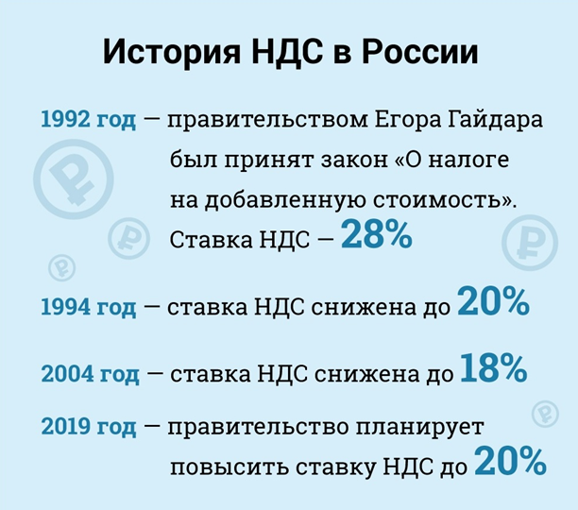



Для некоторых продовольственных товаров, книг, товаров для детей и некоторых категорий медицинского оборудования в настоящее время действует пониженная ставка 10 %;
для экспортируемых товаров и некоторых специфичных товаров (таких как почтовые марки, пошлины и лицензии) — ставка 0 %. Чтобы экспортёр получил право на нулевую ставку НДС при экспорте, он должен каждый раз подавать в налоговый орган заявление о возврате НДС и комплект подтверждающих документов.
Операции, не подлежащие налогообложению :
предоставление в аренду на территории РФ помещений иностранным гражданам или организациям, аккредитованным в РФ.
реализация на территории РФ: медицинских товаров отечественного и зарубежного производства по перечню, утверждаемому Правительством РФ; медицинских услуг, оказываемых медицинскими организациями и учреждениями, врачами, занимающимися частной медицинской практикой, за исключением косметических, ветеринарных и санитарно-эпидемиологических услуг; продуктов питания, непосредственно произведенных столовыми образовательных и медицинских организаций и реализуемых ими в указанных организациях. Не подлежат налогообложению реализация предметов религиозного назначения и религиозной литературы (в соответствии с перечнем, утверждаемым Правительством РФ); осуществление банками банковских операций.
Налогоплательщики, перешедшие на упрощённую систему налогообложения, не являются плательщиками налога.
Налоговый период - квартал.

Задание: Изучить конспект темы «Отдельные виды налогов: НДФЛ. НДС.»
Посмотреть видео
«Налоговый вычет с зарплаты. Как вернуть уплаченный НДФЛ»
«Почему НДС – налог на бедных»

Изучить решение задач.

